Конспект НОД по познавательному развитию
«Профессия - Строитель» для детей подготовительной к школе группе
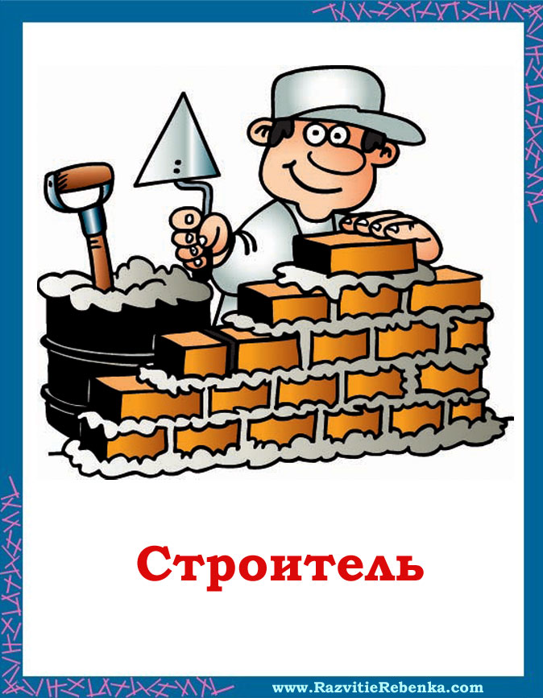
Цель:
Расширение и уточнение знаний о строительных профессиях.
Задачи:
1. Продолжать знакомить детей с разными строительными материалами, развивать умение сравнивать, анализировать, экспериментировать.
2. Развивать связную речь, активизировать словарный запас, упражнять в составлении слов из слогов.
3. Формировать представление детей о социальной значимости труда строителей, воспитывать уважение к труду людей.
Предварительная работа:
1. Чтение художественной литературы: С.Баруздин «Строим дом», С.Михалков «Три поросенка», В.Маяковский «Кем быть».
2. Рассматривание иллюстраций, связанных со строительными профессиями.
3.Экскурсия на стройку, встреча-беседа со строителями, наблюдение за трудом строителей.
Материал:
картины с изображением людей строительных профессий, карточки со слогами, зашумленные рисунки со строительными машинами на каждого ребенка, иллюстрации с деревянным, кирпичным и панельным домами, иллюстрации строительных материалов (дерево, кирпич, бетон); песок, вода, гравий, цемент, формочки для игры-эксперимента, бетонная плитка.
Ход занятия:
Воспитатель читает письмо:
«Дорогие ребята! Мы хотим к Новому году сделать для нашего братца Наф-Нафа сюрприз – построить высокий дом как у вас, людей, чтобы в нем могли гостить наши многочисленные сказочные друзья. Но наши дома все время ломаются. Не понимаем почему. Помогите!
Ниф-ниф и Нуф-нуф».
- Узнали героев?
- Из какой они сказки?
- Поможем поросятам разобраться, почему у них не получается построить дом как у нас, людей?
- Что решили построить Ниф-ниф и Нуф-нуф?
- Чтобы узнать, как этот дом называется, нужно из слогов составить слово и прочитать его (гос-ти-ни-ца)
- Хоть имеют все дома разные названия, гостиница и детский сад – этопросто … (здания)
- Чтобы настоящий дом построить как у нас, людей, много мастеров должно потрудиться. Давайте вспомним.
Дети читают загадки:
Растет этаж за этажом
И с каждым часом, с каждым днем
Все выше, выше новый дом.
Топором, рубанком выстругивает планки.
Сделал подоконники без сучка-задоринки.
Не художник он, но краской пахнет неизменно
По картинам он не мастер,
Мастер он по стенам.
Мы работаем бригадой
Нам везут песок, бетон.
Дружно потрудиться надо,
Чтоб построить новый дом.
Средь облаков на высоте
Мы дружно строим новый дом,
Чтоб в теплоте и красоте
Счастливо жили люди в нем.
Дидактическое упражнение «Кто что делает?»
- А сейчас расскажите, что делают мастера-строители? (бетонщик закладывает фундамент для дома. Крановщик кирпичи наверх подает. Каменщик стены из кирпича кладет. Штукатур выравнивает стены и потолки. Маляр красит стены. Монтажник скрепляет металлические конструкции. Прораб руководит стройкой.)
- Да, все эти профессии нужны, чтобы строить прочные и надежные дома.
- Когда дом построен, к работе приступает кровельщик.
Физминутка.
То не град, то не гром (Дети встают на носочки, поднимают руки вверх,
Кровельщик на крыше. изображая стук молотком кулачками)
Бьет он громко молотком –
Вся округа слышит. (закрывают ладонями уши)
Он железом кроет дом,
Чтобы сухо было в нем. (наклоняются вниз, доставая ладонями пол)
- Что помогает строителям быстро возводить здания? (машины, техника)
- Да, котлован под дом копать
Целый год лопатой.
Строителям на помощь приходит…(экскаватор)
- Строительная техника спряталась в зашумленных рисунках. Предлагаю вам сесть за столы. Найдите строительные машины и обведите их фломастером.
Самостоятельная работа с зашумленным рисунком.
- Какая машина спряталась? Для чего она нужна?
Физминутка для глаз
Машины ездят повсюду
То влево, то вправо спешат
Машины едут по кругу
Вперед и назад.
- Рисунки со строительной техникой отправим поросятам, чтобы они тоже узнали о чудо-помощниках строителей.
- Ниф-ниф и Нуф-нуф пытались построить здание гостиницы, но оно у поросят все время рушилось. Как вы думаете, почему? (Они делали дом из соломы и прутьев).
- Да, поросята использовали свой любимый материал: солому и ветки.
- Можно использовать солому и ветки в строительстве?
- Почему? (Это непрочный материал)
- А из чего люди строят дома? (Из дерева, кирпича)
Упражнение «Подбери строительный материал»
- Вот картинки домов – подберите для них строительный материал и выложите название материала из слогов. (де-ре-во, кир-пич)
- А это – панельный дом. Его строят из бетонных плит. Давайте повторим.
- Выложите название материала. (бе-тон)
- Как получается этот строительный материал?
- Интересно узнать? Проведем эксперимент.
Игра-эксперимент «Изготовим бетон»
- Подойдем к столу и рассмотрим, что у нас приготовлено. Назовите
материалы (песок, вода)
- А это гравий. Что он напоминает? (камешки)
- Это цемент. Какой он? (сыпучий, сухой как песок)
Дети смешивают песок, гравий, цемент, воду и разливают по формочкам.
- Чтобы бетон стал прочным, ему нужно время для застывания. Для строительства домов нужно много бетонных плит, их делают на бетонном заводе, а готовые плиты везут на стройку
Упражнение «Назови какой».
- У меня в руках небольшая бетонная плитка. Мы ее будем передавать и называть свойства бетона. (твердый, прочный, качественный, надежный, крепкий, шероховатый).
- Молодцы, много свойств бетона назвали. Можно поросятам строить из такого материала свою гостиницу? Образцы вашего бетона мы тоже отправим поросятам. Пусть узнают про новый материал.
- Вырастет дом большой и светлый,
Гости жить приедут сюда,
И строители так ответят:
Счастье – строить города.
- А как вы думаете, что еще нужно Ниф-Нифу и Нуф-нуфу, чтобы построить красивый и надежный дом? Вспомните сказку. (поросятам нужны терпение и трудолюбие)
- Недаром про труд люди придумали много пословиц.
Игра «Закончи пословицу».
- Терпение и труд … (все перетрут)
- Какие труды, такие … (плоды)
- Маленькое дело лучше большого … (безделья)
- Была бы охота, будет ладиться … (работа)
- Труд человека кормит, а лень … (портит)
- Без труда не выловишь и … (рыбку из пруда)
- Птицу узнают в полете, а человека … (в работе)
- Скучен день до вечера, коли … (делать нечего)
- Если поросята будут не ленивыми, а трудолюбивыми, будут использовать надежный материал для строительства, возьмут в помощь строительные машины и будут работать как настоящие мастера-строители, смогут они построить гостиницу?
- Мы с вами на занятии помогли поросятам Ниф-нифу и Нуф-Нуфу. Теперь они смогут сами приготовить сюрприз для братца.

